Semana Pedro Casaldáliga: memoria de las causas del profeta del Araguaia
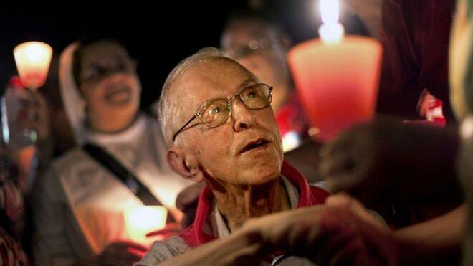
Pedro Casaldáliga

La Primera Semana Pedro Casaldáliga, abordará a lo largo de cinco días cuestiones presentes en su vida y misión: educación, tierra, pueblos indígenas, relaciones de género y democracia

Las causas de Pedro son las causas de la humanidad que sufre por falta de realidades que deberían estar garantizadas universalmente

A pesar de las persecuciones y amenazas, inclusive de muerte, Pedro siempre fue fiel a sus ideales, firme y coherente hasta sus últimos días, inclusive después de muerto
02.08.2021 Luis Miguel Modino, corresponsal en Latinoamérica
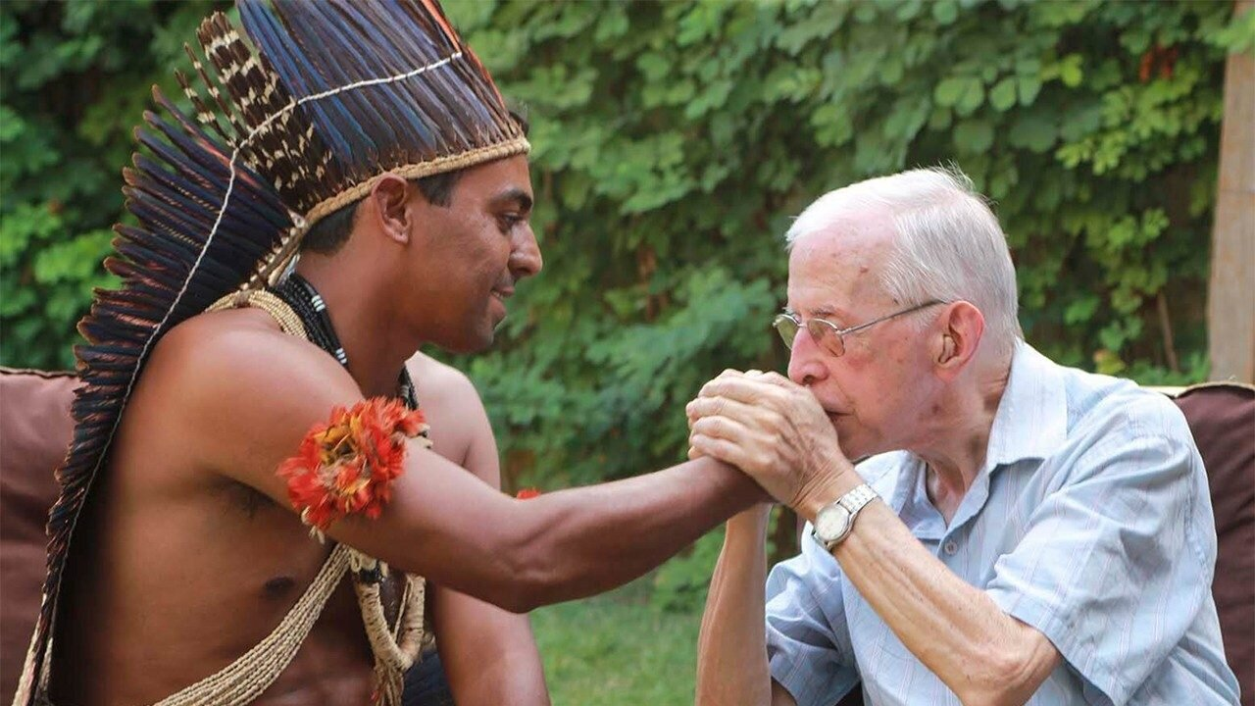
El próximo domingo, 8 de agosto, se cumple un año de la muerte de alguien que permanece en la memoria de aquellos con los que caminó durante más de 50 años, de alguien que vivió con los pobres y después de muerto quiso ser enterrado en medio de ellos, de los olvidados por la historia.
Estamos hablando de Pedro Casaldáliga, el obispo profeta del Araguaia, quien descansa en el cementerio de los karajas, al lado de las aguas mansas del Río Araguaia. Para reflexionar sobre su figura, su vida y, sobre todo, sus causas, pues él siempre dejó claro que sus causas valían más que su vida, se celebra de 2 a 7 de agosto la Primera Semana Pedro Casaldáliga, donde a lo largo de cinco días serán abordadas cuestiones presentes en su vida y misión: educación, tierra, pueblos indígenas, relaciones de género y democracia.
Los encuentros serán virtuales, transmitidos por el canal de YouTube de la Hermandad de los Mártires, todos los días a las 19 horas, en horario de Brasilia. Para hablar sobre educación, este lunes, 2 de agosto, estarán presentes Carlos Brandão y Mirian Fabia; el martes será la vez de la tierra, con las aportaciones de João Pedro Stédile, histórico militante del Movimiento Sin Tierra, y Mons. José Ionilton Lisboa de Oliveira, presidente de la Comisión Pastoral de la Tierra, de la que Casaldáliga fue uno de los fundadores.
Los pueblos indígenas, tan presentes en la vida del obispo del Aragauia, serán objeto de debate el día 4, con la presencia de Lala y Giba. El jueves serán abordadas las relaciones de género, una reflexión en la que irán a participar Ivone Gebara y Rezende Bruno. Finalmente, el viernes, con las reflexiones de Chico Whitaker y Pedro Ribeiro de Oliveira, será abordada la cuestión de la democracia, cuya lucha le llevó a sufrir amenazadas en la dictadura brasileña y que hoy se ve amenazada nuevamente en el país.
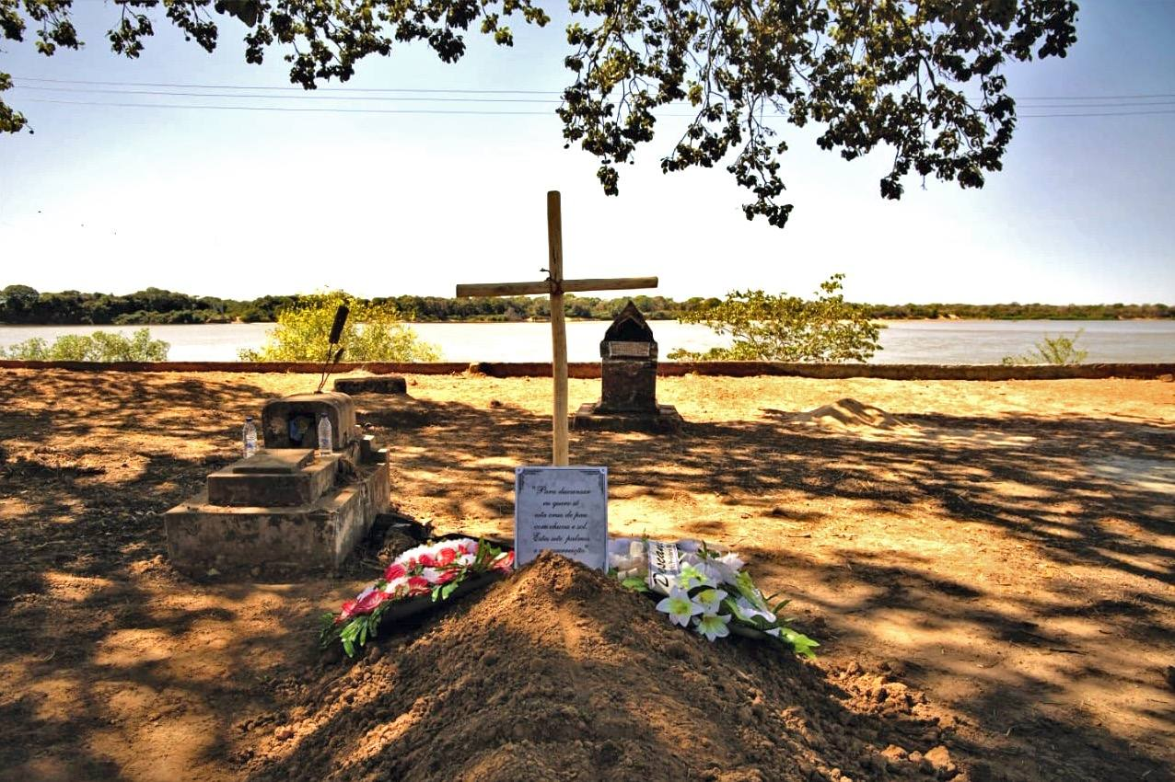
La Semana Pedro Casaldáliga nos lleva a entender que sus luchas continúan vivas, que muchos hombres y mujeres están dispuestos a dar continuidad a realidades que siempre estuvieron presentes en su vida, a no dejar morir un legado que fue conocido mundialmente. Las causas de Pedro son las causas de la humanidad que sufre por falta de realidades que deberían estar garantizadas universalmente.
El claretiano de Balsareny, un hombre de apariencia frágil, se convirtió a la orilla del Araguaia en la voz firme y profética en defensa de quienes eran masacrados por los terratenientes, con el apoyo de los gobernantes. Su voz y su figura se fueron agigantando y resonando en todos los rincones de Brasil y del planeta.
A pesar de las persecuciones y amenazas, inclusive de muerte, Pedro siempre fue fiel a sus ideales, firme y coherente hasta sus últimos días, inclusive después de muerto. Eso es motivo de esperanza, de que lucha por la liberación de los más pobres vale la pena.
Junto con los webinarios programados, también tendrán lugar celebraciones en Sâo Felix do Araguaia. Misas, oficio divino de las comunidades, lanzamiento de libros. Balsareny también va a recordar a su hijo el día 8 de agosto con actividades culturales, y el Canal 33 de la TV Cataluña dedicará la noche del aniversario de su muerte, a partir de las 22 horas a recordar su figura con una noche temática sobre Pedro Casaldáliga.

https://www.religiondigital.org/luis_miguel_modino-_misionero_en_brasil/Semana-Pedro-Casaldaliga-memoria-Araguaia_7_2365033479.html?utm_

